Docker Networking

Quando instalamos o Docker, ele cria redes automaticamente: bridge, none e host.
A rede bridge é a rede padrão a qual um contêiner é conectado. Se você desejar conectar o contêiner a uma rede diferente, utilize a flag --network passando o nome da rede desejada ao executar o comando docker run:

docker run image_name --network=none

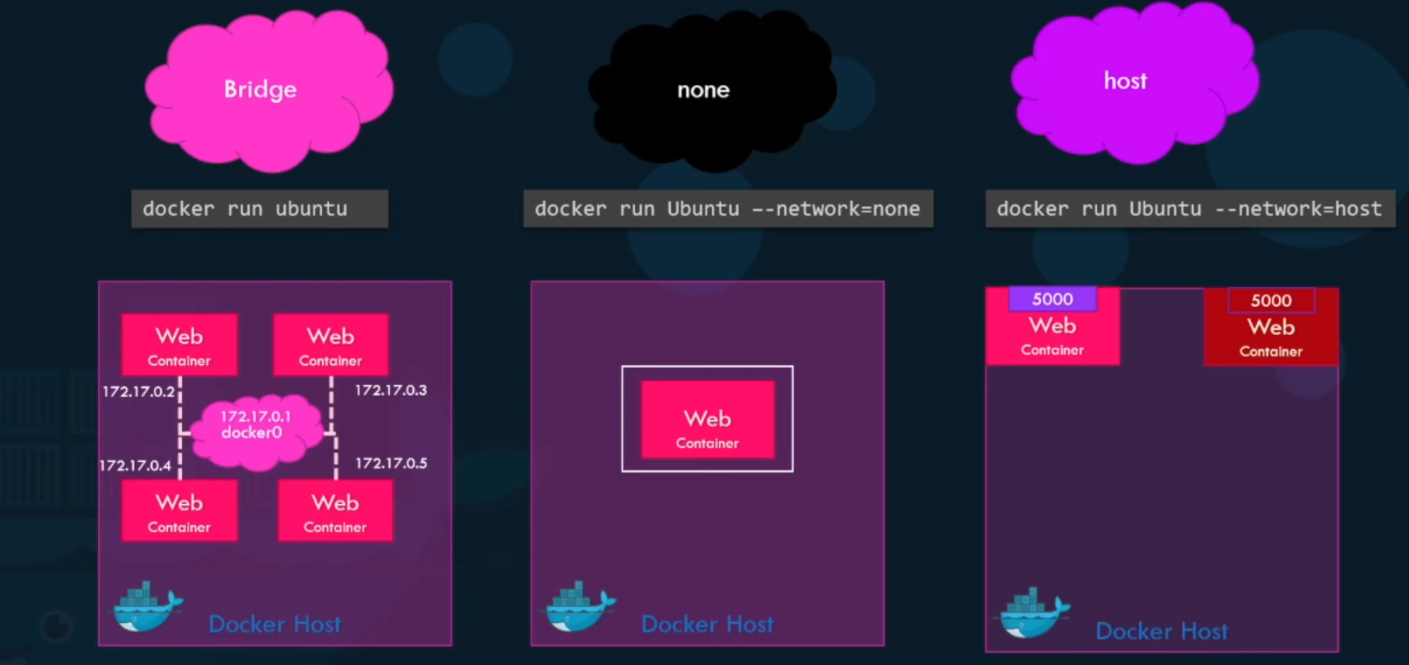
Rede Bridge

A rede bridge é uma rede interna privada criada pelo Docker no Docker Host. Todos os contêineres são conectados a essa rede por padrão e recebem um endereço IP interno, normalmente no range 172.17.
Podemos acessar qualquer um desses contêineres externamente mapeando as portas desses contêineres para portas no Docker Host como vimos anteriormente.

Rede Host

Na rede host, acessamos os contêineres associando o contêiner à rede do Docker Host. Isso remove qualquer isolamento entre o host e o contêiner, significando que se você rodar um servidor web na porta 5000 em um contêiner, esse contêiner ficará automaticamente acessível na mesma porta externamente sem a necessidade do mapeamento de portas. Isso também significa que você não poderá expor mais de um contêiner no mesmo Docker Host e na mesma porta.

Rede None

Na rede none os contêineres não são conectados a nenhuma rede e, consequentemente, não é possível ser acessado externamente ou por outros contêineres.

Criando uma Rede

Podemos criar redes adicionais dentro do Docker Host utilizando o comando docker network create:

docker network create --driver bridge --subnet 182.18.0.0/16 custom-isolated-network

Utilizamos 2 parâmetros e o nome desejado para a rede:

- driver: o driver de rede a ser utilizado.
- subnet: máscara de sub-rede.

Listando Redes Disponíveis

Podemos utilizar o comando docker network ls para listar todas as redes disponíveis no Docker Host:

docker network ls

Acessando as Configurações de Rede de um Contêiner

Podemos utilizar o comando docker inspect para verificar as configurações de rede que estão sendo utilizadas por um contêiner:

docker inspect container_name

